Тема: 3.10. Особливості землеустрою новостворених сільськогосподарських підприємств при різних формах власності
План (логіка) викладу і засвоєння матеріалу:
3.10.1. Особливості землеустрою землекористувань селянських і фермерських господарств.
3.10.2. Розміщення садиби, дорожньої мережі, іншої інженерної інфраструктури.
3.10.3. Організація угідь, упорядкування території ріллі, кормових угідь.
3.10.4. Особливості організації території сільськогосподарських підприємств еколого-ландшафтним методом.
Ключеві поняття

*особисті селянські господарства; | *садиба фермера;
*фермерські господарства; | *організація території новостворених сільськогосподарських підприємств;
*інженерна інфраструктура; | *еколого-ландшафтний метод.

3.10.1. ОСОБЛИВОСТІ ЗЕМЛЕУСТРОЮ ЗЕМЛЕКОРИСТУВАНЬ СЕЛЯНСЬКИХ І ФЕРМЕРСЬКИХ ГОСПОДАРСТВ
Проект землеустрою, пов'язаний зі створенням землеволодіння і землекористування фермерського господарства, передбачає проведення підготовчих робіт, складання проекту, оформлення, погодження і затвердження проектної документації, виготовлення і видачу проектних документів.
Визначення площі та розміру фермерського господарства залежить від:
* виробничої спеціалізації господарства;
* природних умов, що характеризують родючість ґрунтів, меліоративний і культуртехнічний стан угідь, їх контурність, віддаленість від господарських центрів, основних доріг та ін.;
* забезпеченості фермерського господарства складом і рівнем кваліфікації працездатних членів родини, можливістю залучення іншої робочої сили, особливо в напружені періоди робіт;
* наявності в господарстві грошових і матеріальних засобів і можливості використання банківських кредитів для створення основних і оборотних фондів, що відповідає матеріально-технічній базі та визначає рівень механізації виробничих процесів і продуктивності праці.
Спеціалізація господарства чітко визначає його розмір і склад угідь. Так, за однакових умов спеціалізовані овочівницькі господарства через великі трудові затрати на обробіток овочевих культур будуть значно меншими, ніж господарства зернового напряму. Якщо в господарствах, які спеціалізуються на виробництві продукції рільництва, угіддя складатимуться переважно з ріллі, то в господарствах тваринницького напряму – з пасовищ і сіножатей, а в садівничих і виноградарських господарствах – багаторічних насаджень.
Сприятливі природні умови, висока родючість ґрунтів, достатня окультуреність земель сприяють отриманню з одиниці площі більшої кількості продукції. Тому однакові за обсягами валового виробництва господарства з кращими землями матимуть меншу земельну площу, ніж аналогічне землеволодіння, що перебуває в складних природних умовах. Крім того, господарства з більш родючими землями є, як правило інтенсивними і високотоварними, оскільки кращі за якістю землі дають велику віддачу при обробленні високоприбуткових трудомістких культур.
За наявними коштами або первісним капіталом також можна дійти висновку про доцільність розвитку господарства в тому або іншому напрямі. Так, молочне господарство при своїй організації потребує більших коштів на будівництво ферми, ніж господарство з і відгодівлі молодняку великої рогатої худоби. Це пояснюється тим, що на молочній фермі, крім приміщення для розміщення корів, обладнують доїльний та молочний майданчики, профілакторій для телят та інші приміщення, що потребують додаткових витрат.
За інших однакових умов господарства, оснащені продуктивнішою технікою й автотранспортом, можуть мати більші розміри, ніж господарства, змушені внаслідок нестатку коштів орендувати або і купувати менш продуктивні машини і механізми, а в деяких випадках і замінювати їх ручною працею.
На спеціалізацію фермерського господарства, розміри і склад угідь впливає також їхнє місце розташування відносно ринків збуту продукції. Приміські господарства спеціалізуватимуться насамперед на виробництві продовольчих видів продукції (картоплі, овочів, фруктів і ягід, молока і м’яса), тобто таких, які погано транспортуються, але користуються підвищеним попитом у населення. Такі господарства матимуть незначні площі для виробництва ранніх овочів, ягід, зелені, квітів, грибів. У сировинних зонах промислових підприємств, які переробляють сільськогосподарську продукцію (цукрових, спиртових, ефіроолійних та інших заводів), переважатимуть господарства, які виробляють сировину.
Отже, перш ніж установити розміри фермерських господарств і склад угідь у них, потрібно обґрунтувати їхню спеціалізацію, визначити кількість працівників, кваліфікацію і побажання землевласників, наявність основних і оборотних фондів і коштів, які можуть спрямовуватися на їхнє розширення.
При формуванні фермерських господарств на землях спеціальних фондів площа затребуваної ділянки визначається затвердженими для певних областей оптимальними і граничними розмірами господарств різної спеціалізації.
У разі виходу громадян зі складу фермерського господарства, утвореного на землях сільськогосподарських підприємств, площа господарства залежить від розміру виділеного земельного паю (частки), кількості членів селянського господарства і можливості додаткової оренди земель.
Розміри фермерського господарства визначаються насамперед залежно від його трудового потенціалу і спеціалізації при відповідному технічному оснащення останнє можна передбачити, виходячи з системи машин, розробленої на найближчі роки. Розрахунки потенційного річного запасу праці сільських сімей, трудомісткості виробництва продукції тваринництва й необхідної кількості кормів свідчать, що в умовах комплексної механізації виробничих процесів раціональні розміри фермерських господарств (за поголів'ям тварин і кормовими площами) можна визначити так.
Приймемо, що спеціалізація фермерського господарства – молочно-м’ясне скотарство; кількість членів сім'ї фермера – два дорослих і один підліток. Отже, річний запас робочого часу дорослих членів сім'ї становить 3920 люд.-год, підлітка – 400, а всього 4320. Планові річні затрати праці в умовах комплексної механізації можуть бути такими: на одну корову — 130 люд.-год, на голову молодняка до одного року – 40, на виробництво кормів для однієї структурної голови (85—90 ц к. од.) – 52 люд.-год, усього – 222. При цьому сім'я фермера може утримувати 19-20 структурних голів великої рогатої худоби (4320:222 = 19,5).
Далі розраховуємо необхідну кормову площу (ріллі) для однієї структурної голови. Припустимо, що вихід кормових одиниць з 1 га площі становить 40 ц, а страховий запас кормів – 15 %. За цих умов кормова площа для однієї структурної голови при відповідній урожайності кормових культур буде 2,44 га (85•1,15:40). Загальна кормова площа для фермерського господарства в нашому прикладі становитиме 48,8 га (2,44• 20).

3.10.2. РОЗМІЩЕННЯ САДИБИ, ДОРОЖНЬОЇ МЕРЕЖІ, ІНШОЇ ІНЖЕНЕРНОЇ ІНФРАСТРУКТУРИ
Садибу фермерського господарства формують за рахунок:
* існуючої у населеному пункті присадибної ділянки та розширення в результаті приєднання вільних земель, розташованих межах фермерського господарства;
* організації нового господарського центру з житловою виробничою зонами на виділеному фермерському господарстві земельному масиві.
У другому випадку потрібно визначити варіант із найкращим розміщенням основного господарського центру на території фермерського господарства.
Господарський центр розміщують з урахуванням певних вимог.
1. Із метою зниження транспортних та інших виробничих витрат господарський центр повинен розміщуватися якомога ближче до центру земельного масиву, що обслуговується, і мати надійні дорожній зв'язок з основними земельними угіддями, пунктами здачі ас продажу продукції, іншими селищами.
2. Територія, вибрана для забудови, має бути зручною, з достати: ухилом для стоку поверхневих вод, низьким рівнем залягання ґрунтових вод. Ґрунти на земельній ділянці повинні бути придатними до будівництва будинків і споруд без прокладання дорогих основ.
3. Ділянку для будівництва потрібно розташовувати на незаболоченій і незатоплюваній території, без природних осередків епідемічних захворювань, а також на територіях, які не зазнають зсувів. Забороняється будівництво ферм на місці колишніх скотомогильник очисних споруд, у радіусі ближче ніж 1,5 - 3,0 км до промислові підприємств кольорової металургії.
4. Господарський центр повинен мати рясне водопостачання до питних, господарсько-виробничих і протипожежних потреб, а також бути забезпеченим електроенергією, опаленням, каналізацією рахунок прив'язування до централізованих інженерних мереж, а створення локальних систем життєзабезпечення (будівництво артезіанських свердловин, шахтних колодязів, котелень, використай: природних джерел енергії, біопалива та ін.).
5. Житлові і виробничі будинки і споруди новостворюваних сімейних ферм і фермерського господарства варто концентрувати на одній мінімальній за площею ділянці забудови з метою економії виробничих площ. При цьому ділянку під забудову потрібно виділяти на менш родючих ґрунтах, а під товарну продукцію рільництва і кормові культури – на кращих землях господарства. Ділянки, виділені для житлової зони, стосовно ферм варто розміщувати з навітряного боку, а за рельєфом – вище по схилу і за течією річки. Це запобігає викидам небажаних запахів і стоків на житлову зону.
6. Житлові і виробничі будинки і споруди мають бути захищені від пануючих вітрів рельєфом місцевості, лісом або зеленими насадженнями. Санітарно-захисний розрив між житловими будинками і тваринницькими фермами повинен становити не менш як 50 - 100 м. Відкриті відгодівельні майданчики на 200 і більше голів великої рогатої худоби через бактеріальне, пилове забруднення і специфічні запахи віддаляють від житлових будівель на відстань не менше ніж 500м.
7. Розміщуючи господарські подвір'я, враховують також архітектурно-планувальні, будівельні, санітарно-гігієнічні, зооветеринарні та інші вимоги.
8. Основний господарський центр має бути пов'язаний із транспортними магістралями і населеними пунктами магістральною дорогою з твердим покриттям завширшки 6-8 м.
9. Польові дороги проектують з ґрунтовим покриттям, хоч можуть проектуватися і з твердим на окремих відрізках. На дорогах забезпечується надійний водовідвід, що гарантує добру їх експлуатацію. Ширина доріг 3-5м.

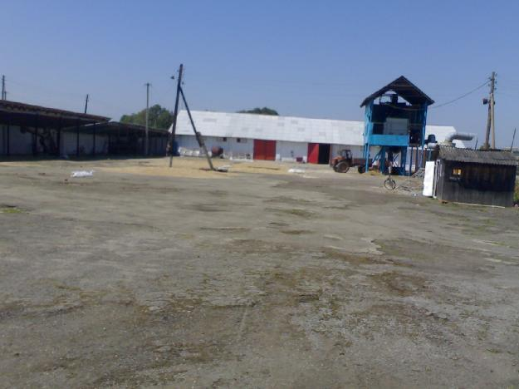

3.10.3. ОРГАНІЗАЦІЯ УГІДЬ, УПОРЯДКУВАННЯ ТЕРИТОРІЇ РІЛЛІ, КОРМОВИХ УГІДЬ
Мета організації вгідь – знайти найбільш раціональний вид і спосіб використання кожної земельної ділянки та доцільного розміщення її на території господарства.
При цьому повинні виконуватися такі вимоги:
- максимальне виробництво сільськогосподарської продукції;
- збереження та підвищення родючості земель;
- підтримання існуючих та розвиток створюваного агроландшафту на території господарства.
Основними чинниками, які визначають систему використання земель є природні умови, матеріально-технічне забезпечення господарства, рівень розвитку землеробства тощо.
Проектування організації території здійснювати рекомендується у такі й послідовності:
а) виділення технологічних груп і підгруп земель;
б) визначення земельних ділянок з деградованими та малопродуктивними ґрунтами з метою їх консервації;
в) розміщення польових, кормових і ґрунтозахисних сівозмін, ділянок тривалого залуження;
г) розміщення багаторічних насаджень і природних кормових угідь;
ґ) розташування елементі в облаштування території (лісосмуг, дорожньої мережі , гідротехнічних споруд і ін.);
д) розміщення робочих і технологічних ділянок усередині полів;
е) визначення ділянок, на яких необхідно провести заходи щодо захисту земель від ерозії та інших негативних факторів.
Виходячи із завдань повного використання земель, необхідно, щоб усі зони виконували свої функції.

3.10.4. ОСОБЛИВОСТІ ОРГАНІЗАЦІЇ ТЕРИТОРІЇ СІЛЬСЬКОГОСПОДАРСЬКИХ ПІДПРИЄМСТВ ЕКОЛОГО-ЛАНДШАФТНИМ МЕТОДОМ
Організація території землекористування підпорядковується ряду принципів, одним з яких є принцип врахування природних і економічних умов. Цей принцип значною мірою задає програму використання земельних ресурсів суб'єктом господарювання. При розміщенні сільськогосподарських угідь і культур без врахування місцевих природних умов (ґрунту, рельєфу, клімату тощо) і специфіки їх адаптивного потенціалу, тобто недооцінюючи фундаментальні закони природи, була проігнорована роль диференціальної земельної ренти. Власне, без рентабельність у сільськогосподарському виробництві й створила економічну базу для марнотратного землекористування в найрізноманітніших його варіантах – від матеріальної незацікавленості в збереженні родючості землі аж до природо руйнівних систем ведення сільського господарства.
У зв’язку з цим територіальна організація ландшафтів повинна орієнтувати проектувальників на дотримання певних принципів оптимізації природного середовища взагалі, формування антропогенних ландшафтів, а саме:
* господарські навантаження на територію землекористування потрібно регулювати відповідно до структури ландшафтів і їх стійкості до зовнішніх впливів;
* при організації території конкретного землекористування слід враховувати раціональний природний ландшафт;
* зберігати природне обличчя ландшафту, вміло поєднувати природні ландшафти з антропогенними;
* зберігати і природні чинники (ресурси), від яких залежить стійкість ландшафту;
* не допускати елементів, не притаманних даному ландшафту;
* відображати в схемах, проектах землевпорядкування не тільки покомпонентний (галузевий), але й територіальний (геосистемний) підхід, що є вираженням принципу системності Із організації використання і охорони всіх природних ресурсів;
* урізноманітнити відкриті території створенням культурних ландшафтів;
* віддавати пріоритет зеленим покриттям;
* роботи, які супроводжуються порушенням ландшафтів, погоджувати з органами охорони природи.
В умовах здійснення земельної реформи землевпорядкування як функція управління земельними ресурсами повинно започаткувати, як вже відмічалось, переорієнтацію на перехід до комплексного вивчення території землеволодінь і землекористувань на основі об'єктивно існуючих ландшафтних систем. Тільки системний підхід до розв'язання суперечності між людиною і довкіллям допоможе сформувати оптимальні земельні відносини ринкового типу, вирішувати соціально-екологічні, господарські та інші проблеми раціонального використання і охорони землі.

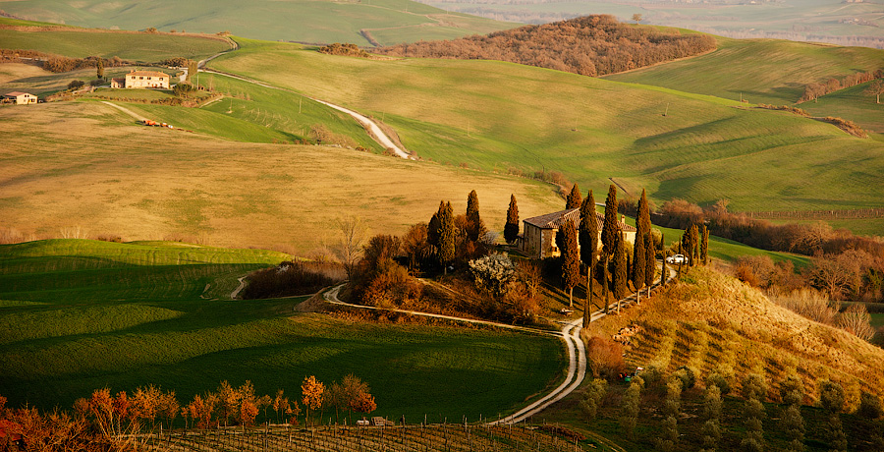

- Подумайте над запитаннями самостійно
1. Від чого залежить розміри фермерських господарств?
2. Які фактори впливають на розміщення центральних садиб?
3.Чому необхідно впроваджувати ландшафтно-екологічні основи землекористування?

